# 社交网络结构对于健康行为的预测

## 摘要

虽然研究人员已经将社交网络作为影响和传播的驱动因素进行了研究， 但人们对网络的结构或拓扑本身如何影响个人的健康行为和健康状况却知之甚少。这篇文章研究社交网络的结构或拓扑是否为个人的健康和健康行为提供了额外的洞察力和可预测性。

## 背景

研究表明社会网络效应在行为，态度和信仰的传播中普遍存在，但还有其他自我选择和外部因素影响行为和态度（背景，文化，倾向）的相似性。 考虑网络效应假设，它表明在生活方式和健康行为中具有相似之处，包括健康行为，情绪，文化规范等，也是其网络中通过关系影响和传播的结果。此外，自我选择假设表明人与人之间的联系是由对态度或信仰或行为的处理所驱动的，因此这些因素甚至可能推动关系的形成。 但是，网络和自我选择假设如何帮助解释一个人的健康和健康状况？我们假设两者对于解释和预测个体的健康状态至关重要。 存在自我选择和外部因素（例如人口统计学和个体活跃倾向）以及网络因素（通过通信网络获得的网络拓扑关系），这些因素共同导致个体的健康状况改善。 我们将这个假设分解为本文中的两个研究问题。

## 研究问题

问题1：社交网络结构是否影响健康状态？（分析）

为社交网络结构由社交网络属性表示，例如节点度，聚类系数和中心性。将健康和保健行为视为从可穿戴设备捕获的数据（心率，每日步数和活动状态以及调查数据）。

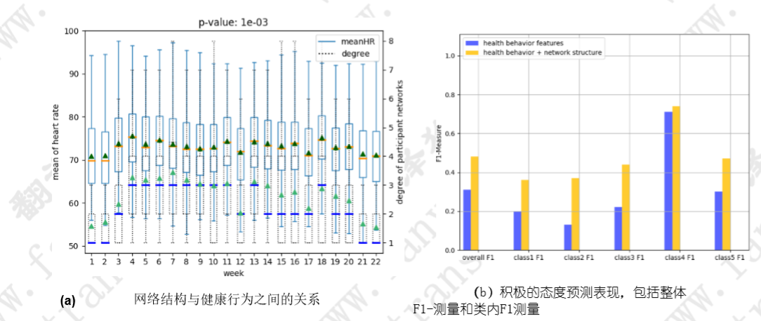

问题2：：融入社交网络结构如何对健康状况预测？（预测）

## 数据

### 社交网络数据

有两种类型的社交网络：一种包括所有数据（整个网络），一种仅包括研究中参与者（参与者网络）的通信数据的数据。 参与者网络仅包括朋友或同学，因为所有参与者都是具有相同班级或同一年级的同 学的本科学生。 我们将参与者网络视为朋友网络，这是可影响健康的五种社交网络之一。 但是，我们在分析中研究了整个网络和参与者网络。 正如我们之前提到的，我们的社交网络分析中的每一步都包含一周。 社交网络是每周通信模式的无向和未加权 的表示。 然后，我们推导出代表社交网络结构的几个特征，包括网络中的每个人的网络度，三角形数量，聚类系数，中介中心性和亲密度中心性。

### 健康行为数据

该数据被分段为上一节中讨论的每周间隔。 然后，在这些时间段上计算均值和方差（或标准偏差）的汇总统计。

心率，我们计算了每个参与者每周心率的均值和方差。应用ANOVA测试来检查不同压力水平，幸福水平，健康水平和积极态度水平之间的心率差异。 结果显示，不同压力水平，幸福水平， 健康水平和积极态度水平的心率存在显着差异。

脚步，脚步的原始数据也是逐分钟记录的，但由于行走的性质，一周内的大部分时间更可能为零。因此，我们首先将原始步骤数据转换为每天的步数总和。然后，计算每周每个人的每日步数的平均值和标准差作为特征。

活动状态，Fitbit跟踪用户的活动并每分钟记录相应的预定义状态。 有4种可能的状态：久坐，轻度活跃，相当活跃和非常活跃。 因此，首先计算每天每个州的分钟总和，然后计算每周内每个州的这些每日总和的均值和标准差。

性别信息数据，唯一的人口统计特征。

### 健康状态数据

健康状态包括（压力，快乐，积极态 度和自我评估）

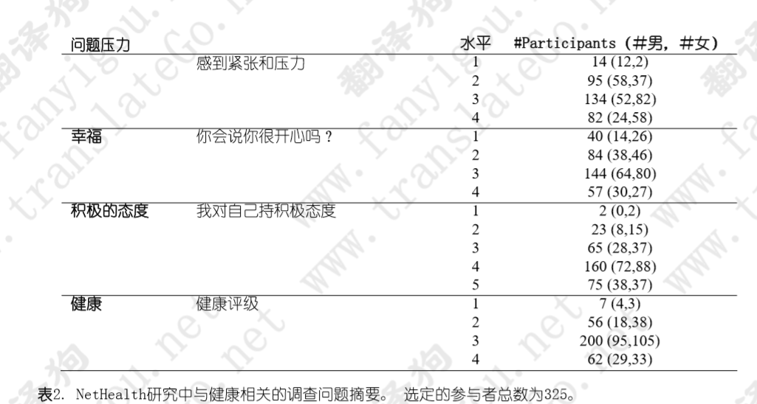

## 相关性分析

### 社交网络结构与健康行为的相关性

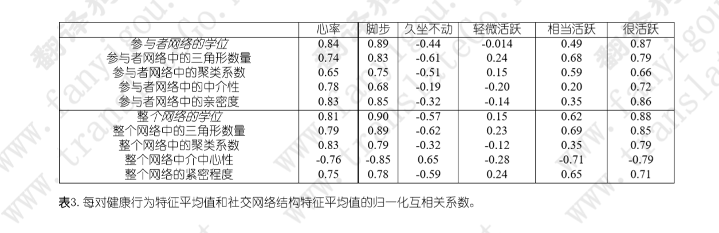

## 构建预测模型

在实施了五个单一分类器之后，我们选择了SVM，KNN和RF来创建我们的集成学习模型。 表的前五行显示我们的 集合分类器在压力预测中的表现。 我们报告所有压力水平和每个水平的F分数。 该表显示单独的社交网络变量与 整体F分数和压力水平3的健康行为数据相比甚至更好，而其他变量则更差。 因此，我们怀疑社会网络结构包含与健康行为变量相比的补充视角下的压力信息，即社交网络结构与压力状态之间似乎存在潜在的关系。 该表还显示，加入社交网络和健康行为的特征可以改善预测，并通过F1综合绩效和每个压力水平的个人绩效进行评估。

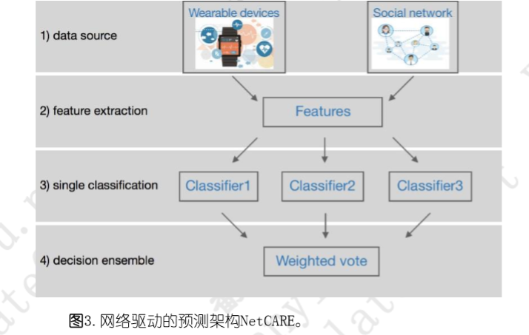、

## 模型预测

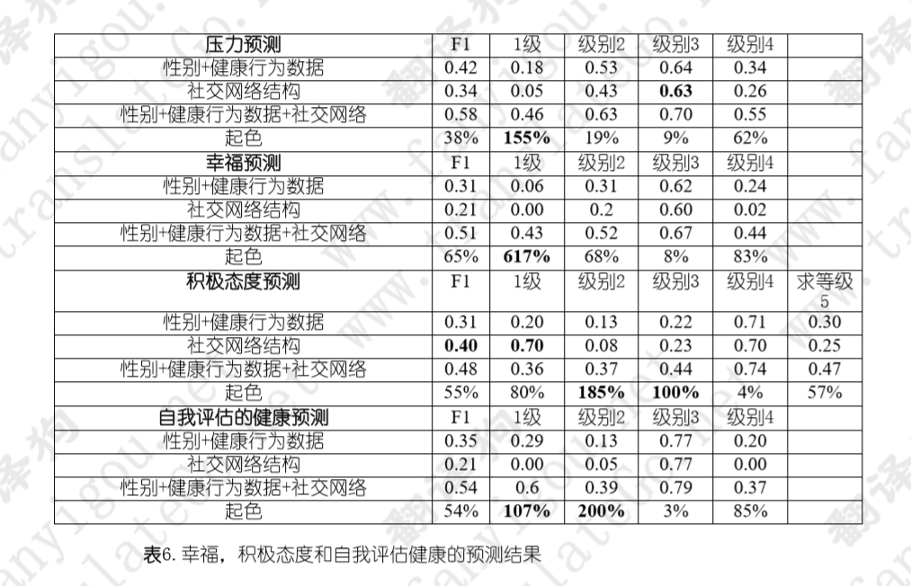

## 论文总结

这篇文章是一个较为完整的知识挖掘流程，文章的亮点在于其对于社交网络的观察角度。其实读完之后，给我的整体感受就是方法一般，但是关键在于角度。另外一点收获是知道了社交网络结构的几个属性。

## 参考文献

Social Network Structure is Predictive of Health and Wellness

[Suwen Lin](https://arxiv.org/search/cs?searchtype=author&query=Lin%2C+S), [Louis Faust](https://arxiv.org/search/cs?searchtype=author&query=Faust%2C+L), [Pablo Robles-Granda](https://arxiv.org/search/cs?searchtype=author&query=Robles-Granda%2C+P), [Nitesh V. Chawla](https://arxiv.org/search/cs?searchtype=author&query=Chawla%2C+N+V)

Social and Information Networks (cs.SI)